Число/  день недели | Направление деятельности | ФИО воспитателя | Тема занятия | Задание для обучающихся
15.11  понедельник | Воспитание нравственных чувств, убеждений, этического сознания | Архипова Полина Викторовна | Вежливые слова | 1. Написать какие вежливые слова есть и знает обучающийся (не менее 5)
16.11 вторник | Воспитание трудолюбия, сознательного, творческого отношения к образованию, труду и жизни, подготовка к сознательному выбору профессии | Архипова Полина Викторовна | Стирка мелких вещей | 1. Вспомнить и написать алгоритм стирки мелких вещей по картинке  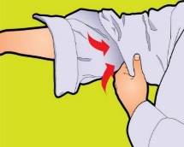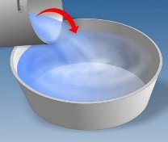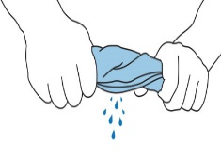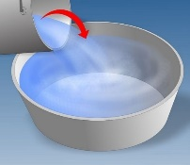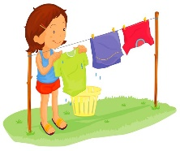  2. Фотоотчет «Я стираю вещи»
17.11  среда | Воспитание культуры здоровья и безопасного образа жизни | Архипова Полина Викторовна | Берегись пожара | 1. Ознакомится с информацией  Пожар - неконтролируемый процесс горения, наносящий материальный ущерб, вред здоровью и жизни людей, интересам общества и государства.  Основные причины возникновения пожаров:  * Неосторожное обращение с огнем.  * Нарушение требований техники безопасности при работе с электрическими приборами и газовыми установками (плита).  * Случайный или умышленный поджог.  * Удар молнии.  * Игра детей с огнем, в основном со спичками, зажигалками.  * Самовозгорание.  Если пожар все-таки начался, запомните следующие правила:  1. Если огонь небольшой, можно сразу его затушить, используя одеяло, пальто, воду, песок, огнетушитель.  2. Если пожар не удалось затушить, нужно немедленно покинуть помещение и отойти на безопасное место. А также вывести из дома младших братьев и сестер.  3. Обязательно закрыть дверь в комнату, где начался пожар. Закрытая дверь может не только задержать проникновение дыма, но и погасить огонь. Если, конечно окна в комнате закрыты.  4. При возникновении пожара выключите электричество и газ.  5. Не прячьтесь под кровать, в шкаф или в ванную.  6. Как можно быстрее позовите взрослых на помощь.  7. Позвоните по телефону в пожарную часть.  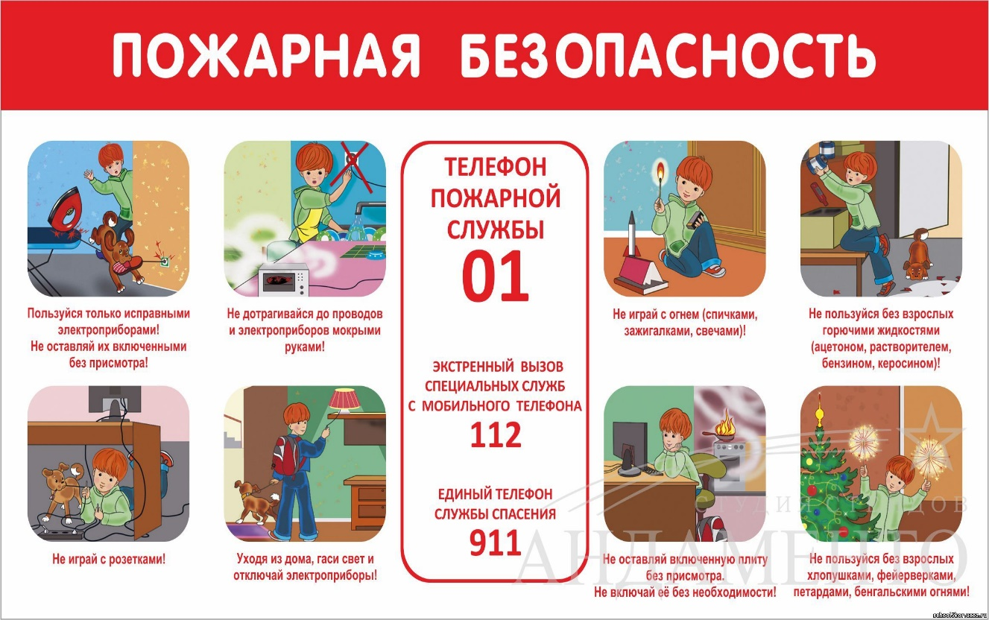  2. Нарисовать рисунок «Пожарная безопасность»
18.11 четверг | Воспитание социальной ответственности и компетентности | Архипова Полина Викторовна | Зачем нужны правила? | 1. Написать какие бывают правила и зачем они нам нужны.
19.11 пятница | Воспитание ценностного отношения к природе, окружающей среде (экологическое воспитание) | Архипова Полина Викторовна | Береги природу | 1. Нарисовать рисунок «Береги природу»

